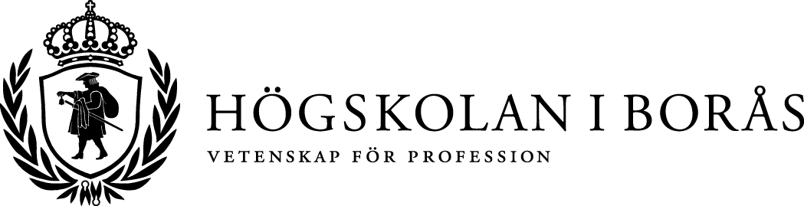

Pressmeddelande 2012-10-08

**2,2 miljoner till forskning om kunder som går över gränsen**

**Ett nytt forskningsprojekt, som är ett samarbete mellan Högskolan i Borås och Karlstads universitet, har beviljats 2,2 miljoner kronor från Forskningsrådet för Arbetsliv och Socialvetenskap (FAS). Projektet kommer att handla om kunder som på olika sätt agerar kränkande och ibland till och med hotar och utövar våld mot anställda inom detaljhandeln.**

Nicklas Salomonson, Institutionen Handels- och IT-högskolan vid Högskolan i Borås, ska tillsammans med Markus Fellesson, Centrum för Tjänsteforskning vid Karlstads universitet, starta ett forskningsprojekt om negativa kundbeteenden i arbetslivet. Projektet har beviljats 2,2 miljoner kronor och drar igång i januari 2013.

– I många serviceyrken utsätts anställda för kränkningar av kunder, till exempel utskällningar, förolämpningar och svordomar men även hot och våld. Det finns dock förvånansvärt lite forskning om sådana här negativa inslag i arbetslivet. Till skillnad från många tidigare studier är vi emellertid inte i första hand intresserade av kundernas individuella motiv och drivkrafter, säger Nicklas Salomonson. Istället vill vi belysa hur situationerna kan förstås mot bakgrund av själva idén om kunder.

**”Kunden är kung”**

Genom en intervju- och enkätstudie med anställda inom detaljhandeln vill Nicklas Salomonson och Markus Fellesson bidra med kunskap om de negativa situationerna, hur de kan förebyggas och hur de kan hanteras av de anställda om de trots allt uppstår.

– Interaktionen mellan kund och anställd avspeglar ofta en samhällelig föreställning om kunden som dominerande och överordnad den anställda. ”Kunden har alltid rätt” eller ”kungen är kung” som man brukar säga, förklarar Nicklas Salomonson. Såväl den enskilde medarbetaren som organisationen i sin helhet förväntas orientera sig mot kundens behov och önskemål. Samtidigt har föreställningen om kunden som allsmäktig och överordnad i allt högre grad kommit att anammas av kunderna själva.

Detta, menar Nicklas Salomonson och Markus Fellesson, påverkar i sin tur hur kunderna agerar gentemot företaget och dess anställda. Det understryker ett maktförhållande som legitimerar det negativa beteendet hos vissa kunder och samtidigt begränsar den anställdas möjligheter att agera.  
I ett redan pågående projekt, finansierat av VINNOVA och SAMOT (The Service and Market Oriented Transport Research Group) vid Karlstads universitet, studerar Nicklas Salomonson och Markus Fellesson även negativa kundbeteenden inom kollektivtrafiken.

– Den här problematiken finns på många ställen i samhället, inte bara inom detaljhandeln, så vi ser att vår forskning kommer att vara intressant för flera sektorer.

**För mer information**  
Nicklas Salomonson, Tfn: 033-435 44 79 eller 0730-33 27 54, E-post: [nicklas.salomonson@hb.se](mailto:nicklas.salomonson@hb.se)   
Markus Fellesson, Tfn: 054-700 15 95 eller 0733-96 37 74, E-post: [markus.fellesson@kau.se](mailto:markus.fellesson@kau.se)